Werkplekleren – Stage A – Online tool

Integrale opdrachten Voeding – 4 Sociale en technische wetenschappen
https://www.bookwidgets.com/play/9BTP89E?teacher_id=5447105215725568
Leerplan: SOCIALE EN TECHNISCHE WETENSCHAPPEN TWEEDE GRAAD TSO - D/2015/7841/015
Leerplandoelstelling:
1 Een voedingsvoorlichtingsmodel toelichten – een voedingsvoorlichtingsmodel op regelmatige basis gebruiken
2 De samenstelling van een gerecht toetsen aan een voedingsvoorlichtingsmodel 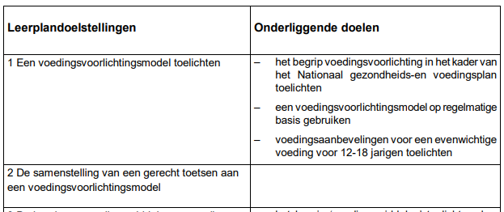
Leerdoelen:
De leerlingen kunnen voedingsmiddelen categoriseren volgens de verschillende zones van het voedingsvoorlichtingsmodel
De leerlingen kunnen het eetpatroon classificeren aan de hand van het voedingsvoorlichtingsmodel.
Doelgroep: TSO, STW, 2e graad, 2e jaar – Integrale opdrachten Voeding
Voor de online tool heb ik ervoor gekozen om een Bookwidget te maken voor de klas 4STW in het vak integrale opdrachten voeding. De leerlingen gaan na de kerstvakantie aan de slag rond het thema ‘Gezond verstand?!’ waarbij ze zich zullen verdiepen in de voedings- en bewegingsdriehoek. Een goede kennis van de voedingsdriehoek is belangrijk omdat deze ook in de hogere jaren nog aan bod komt maar zeker ook omdat de leerlingen adviezen naar gezonde voeding moeten kunnen geven.
Waarom de keuze voor een Bookwidget? Ik vond deze tool zelf makkelijk in gebruik en het gaf de nodige vrijheid om het volledig te maken zoals ik het wou. Ik kon verschillende soorten vragen integreren, een filmpje toevoegen ,… Verder is het ook makkelijk te delen met mijn vakmentor zodat zij hier verder met aan de slag kan.
Voor de invulling van de online tool heb ik gekozen voor extra oefeningen op de voedingsdriehoek en dit aan de hand van een filmpje. De ‘What I eat in a day’ filmpjes zijn populair bij deze leeftijdsgroep en hiermee kunnen ze meteen de theorie rond de voedingsdriehoek toepassen. Ze kunnen de voedingsmiddelen die de persoon in het filmpje eet meteen in de juiste zone zetten maar het geeft ook een beeld over het totale eetpatroon van die persoon voor die dag. De laatste oefening is dan ook om dit voor zichzelf te doen. Hierdoor kunnen ze eens nadenken over wat zij eten op een dag en deze voedingsmiddelen dan ook plaatsen in de zones van de voedingsdriehoek. Op die manier krijgen ze een beeld van hun eigen voedingspatroon en zien ze misschien ook meteen kansen om kleine aanpassingen te doen naar een gezonder eetpatroon.
Bronvermelding:
BernetteCornelia. (2020, 15 oktober). WHAT I EAT IN A DAY | Op een schooldag | Realistisch en Gebalanceerd | + Recept | Bernette Cornelia [Video]. YouTube. https://www.youtube.com/watch?v=UVm6B_cynHw
Rombouts, C. (z.d.). Bananenbrood. Healthy Habits Celien. Geraadpleegd op 17 december 2020, van https://healthyhabitscelien.be/bananenbrood/
Vlaams Instituut Gezond Leven. (z.d.-b). Voedingsdriehoek | Gezond Leven. Gezond Leven. Geraadpleegd op 17 december 2020, van https://www.gezondleven.be/themas/voeding/voedingsdriehoek

